Warsztaty KALIGRAFII

Szkolenie skierowane jest do bibliotekarzy bibliotek publicznych z województwa lubelskiego którzy chcą zapoznać się z historią i sekretami mistrzów wymagającej sztuki, jaką jest kaligrafia.

Szkolenie zaplanowane jest jako warsztat w formie online:

23.10.2020 r., godz. 10.00 – 12.00

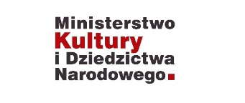
Szkolenie jest częścią projektu „Biblioteka wielu pokoleń i narodowości”, na realizację którego WBP w Lublinie pozyskała środki od Ministra Kultury i Dziedzictwa Narodowego pochodzących z Funduszu Promocji Kultury.

